# CreatPrefabAndAssestBundle

# 功能：

一键生成Prefab、Assestbundle并写入SceneTile.csv。

# 二、使用流程

### 1.打开Scene/AssestBundleMaker

### 2.在Root下创建对应关卡类型/道具/npc/敌人

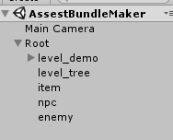

命名用小写字母

Level_demo,level_tree等同时也是生成AssestBundle文件名和对应Prefab目录下文件夹名

### 3.制作Tile,放到对应目录。

命名用小写字母

静止Tile勾选Static

设置Tag和Layer

Tag:

道具---------->Item

敌人---------->Enemy

Layer:

Background--------->背景、Player之下,被Player遮挡，不与Player碰撞

Player---------------->与主角同层，可与Player碰撞

OverPlayer---------->Player之上，遮挡Player和Background，不与Player碰撞

### 生成（会清空SceneTile.csv重写）

